Всероссийская олимпиада школьников КБР по истории
II (муниципальный) этап

Задания и критерии оценивания по истории России 10 класс

Задание 1. Кому принадлежит фраза и в связи с какими событиями она произнесена?
1. «Скорее небо упадет на землю, и Дунай потечет вспять, чем сдастся…» —
__________________________________________________________________

2. «Это бунтовщик хуже Пугачева» — _______________________________
__________________________________________________________________

3. «Победить не берусь, перехитрить попробую…» — ___________________
__________________________________________________________________

4. «Пью за здоровье вас, моих учителей в военном искусстве…» — ________
__________________________________________________________________

За каждый правильный ответ – 1 балл, максимальный балл – 4.

Задание 2. Заполните пробелы в тексте. Ответ оформите в виде перечня элементов под соответствующими номерами:
«Советский Союз дал первого космического Христофора …(1), русские были первыми, запустившими …(2) в …(3) году, они первыми достигли …(4) в …(5) году, они первыми запустили вокруг земли и вернули живых …(6) в прошлом году. Их достижения открывают новую главу человеческой истории. Подобного человечество не знало… Сегодня история остановилась на секунду, прежде чем повернуть страницу новой своей главы, главы космических путешествий». (Агентство «Франс Пресс», Париж.)
1. __________________________________________________________________

2. __________________________________________________________________

3. __________________________________________________________________

4. __________________________________________________________________

5. __________________________________________________________________

6. __________________________________________________________________

За каждый правильно заполненный пропуск – 1 балл, максимальный балл – 6.

Задание 3. Текст с историческими ошибками.
В тексте допущено немало исторических ошибок. Постарайтесь обнаружить их, объяснив, в чем эти ошибки заключаются.
Шустрый Митька (1690 год)
Митька быстро бежал по улице, прижимая к груди буханку, стащенную им только что в кофейне старика шведа. Следовало торопиться: мосты над Невой вот-вот должны были развести, и тогда придется тратить на лодочника последний рубль. Вспомнив о рубле, мальчонка сунул руку за пазуху, убедившись, что драгоценная бумажка на месте.
Митька вдыхал изумительный хлебный запах и счастливо улыбался. Но съест он только половину буханки. Остальное обменяет на старую треуголку стрельца. А, коли хлеба ему покажется мало, можно добавить золоченый орех, припасенный для такого случая и хранимый Митькой с прошлогодней елки.
Максимальное количество баллов – 10. 1 балл за каждую верно найденную ошибку и по 1 балла за верные комментарии.

Задание 4. По какому принципу образованы пары и смысловые ряды? Дайте краткий ответ:

1) Дмитрий Донской и Алексий, Федор Иоаннович и Иов, Алексей Михайлович и Никон
____________________________
2) Иван IV Грозный и А.А.Зимин, Наполеон I и А.З.Манфред, Петр I и Н.И.Павленко
____________________________
3) окольничьи, думные дворяне, думные дьяки
____________________________
4) свобода от подушной подати, право торговли и заведения мануфактур, свобода от рекрутской повинности, право покупать деревни
___________________________
5) П.П. Вершигора и А.Н. Сеславин, Д.В. Давыдов и С.А. Ковпак, Г.М. Курин и А.Н. Сабуров, А.Ф. Федоров и Е.В. Четвертаков
___________________________
6) Пролеткульт, РАПП, ЛЕФ, ВОПРА
___________________________
7) Белорусская операция, Нормандская десантная операция, Крымская наступательная операция, Львовско-Сандомирская операция
___________________________
За каждый правильный ответ – 1 балл, максимальный балл – 7.

Задание 5. Расположите в хронологической последовательности события внешней политики XVIII в.
1) второй раздел Польши;
2) сражение у мыса Калиакрия;
3) взятие русскими Кенигсберга;
4) сражение у мыса Гангут.
За каждый правильный ответ – 1 балл, максимальный балл – 4.

Задание 6. М.В. Ломоносов в 1731 году лет скрыв свое крестьянское происхождение, поступил в Славяно-греко-латинскую академию. Спустя годы Ломоносов вспоминал, как трудно далось ему учение:
«Несказанная бедность: имея один алтын в день жалования, нельзя было иметь на пропитание в день больше как на денежку хлеба и на денежку квасу, прочее на бумагу, на обувь и другие нужды».

Сколько денег у Ломоносова оставалось на бумагу, обувь и прочие нужды? Приведите свои расчеты.

ОТВЕТ:
________________________________________________________________
________________________________________________________________
________________________________________________________________
________________________________________________________________
________________________________________________________________
________________________________________________________________
Максимальный балл – 6.

Задание 7. В истории существует немало устойчивых выражений. Дайте определение некоторым из них (3 баллов):
1. «Министерская чехарда» - ________________________________________
_____________________________________________________________________________
2. «Столыпинский галстук» - ____________________________________________________
____________________________________________________________________________
3. «Третьеиюньская монархия» - ________________________________________________
____________________________________________________________________________
Максимальный балл – 3.

Задание 8. Классификация событий, понятий, явлений и дат.
1. Какие три понятия из перечисленных ниже относятся к Крестьянской реформе 1861 г.?
- мировые посредники;
- уставная грамота;
- временнообязанное состояние;
- «заповедные лета»;
- «урочные лета»;
- пожилое.

2. К внутренней политике Петра I относятся:
- учреждение коллегий;
- Манифест о вольности дворянству;
- жалованная грамота городам;
- введение рекрутской повинности;
- ликвидация патриаршества;
- отмена смертной казни.

3. К событиям Крымской войны относятся:
- Бой под Алуштой;
- Битва под Лейпцигом;
- Синопская битва;
- Поражение армии Меншикова;
- Оборона Шипки;
- оборона Севастополя
За каждый правильный ответ – 1 балл, максимальный балл – 9.

Задание 9 Ниже даны изображения советских полководцев в 1918-1945 гг. Разделите их на 2 группы по 3 полководца. Дайте критерий выделения групп. Назовите полководцев (9 баллов).
1. 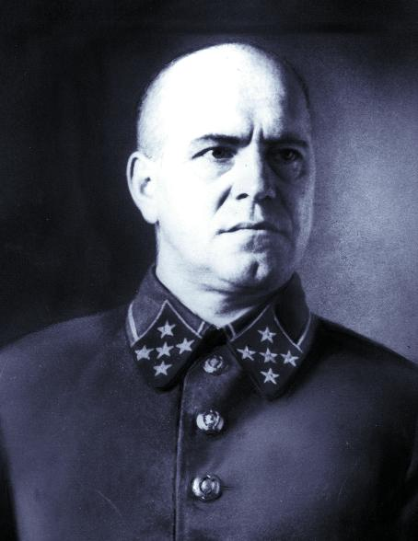 3. 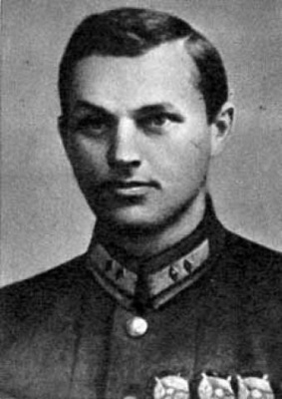 5. 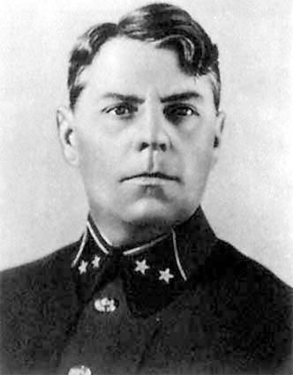
2. 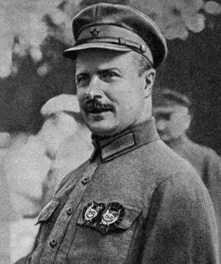 4. 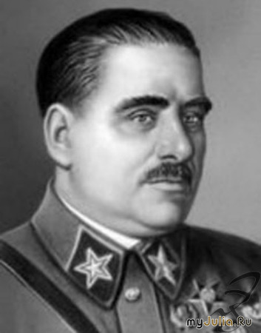 6. 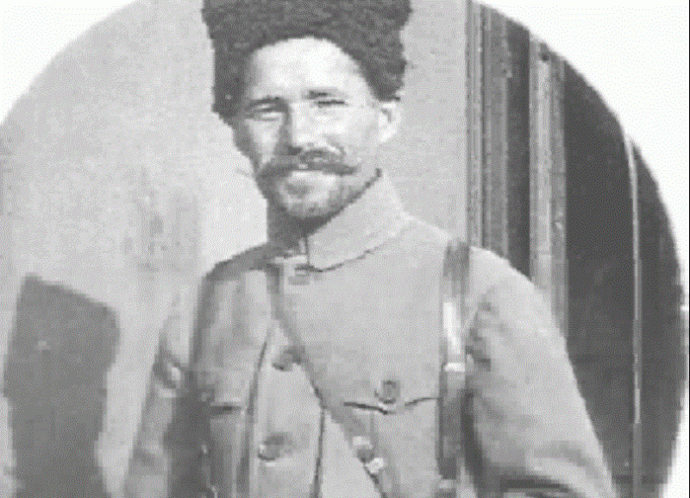
Название группы
(критерий выделения)
Номера полководцев  (в скобках назовите их) | _________________________  _________________________  _________________________ | _________________________  _________________________  _________________________

Задание 10.
Внимательно посмотрите на диаграмму «Бюджетные расходы на содержание государственного аппарата в конце XIX-начале XX века и ответьте на вопросы:
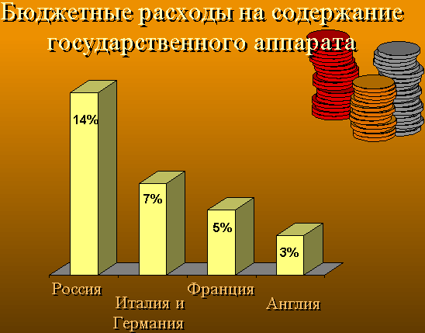

А) Почему государство тратила столько средств на содержание своих чиновников?
Б) Что можно сказать о чиновничье-бюрократическом аппарате в связи с такими расходами на него?
За каждый правильный ответ – 3 балл, максимальный балл – 6.
Задание 11. Исторический кроссворд.

 |  | 1
 | 2
 |  |  |  | 3
 | 4 |  |  |  |  |  |  |  |  |  |  |  | 5
 |  |  |  |  |  |  |  |  |  |  |  |  | 6
 |  |  |  |  |  |  |  |  | 7
 |  |  |  | 8
 |  |  |  |  |  |  |  |  |  |  | 9
 |  |  |  |  | 10

По вертикали:
1. Русский полководец, князь, герой Отечественной войны 1812 года.
3. Советский конструктор, академик, автор различных видов вооружения, использовавшихся в годы Великой Отечественной войны.
5. Пьеса Н.В. Гоголя.
7. В православной церковной службе — молитва, читаемая священником или дьяконом, а также за здравное моление о членах императорской семьи.
9. Древнерусская мера длины.
По горизонтали:
2. Художественный и архитектурный стиль, отличающийся декоративной пышностью, вычурностью и т.п.
4. Полукочевой народ, с которым славянам пришлось вести борьбу в IX-X веках.
6. Русский дипломат, министр иностранных дел России (с 1882 г.).
8. Древнерусская мера объема, равная 2,5 ведрам.
10. Форма организации труда, имевшая довольно широкое распространение в России в годы НЭПа.
За каждый правильный ответ – 2 балл, максимальный балл – 20.

Задание 12. Историческое эссе.
Перед Вами высказывания историков и современников о событиях и деятелях отечественной истории. Выберите из них одно, которое станет темой Вашего сочинения эссе.
Ваша задача – сформулировать собственное отношение к данному утверждению и обосновать его аргументами, представляющимися Вам наиболее существенными. При выборе темы исходите из того, что Вы:
1. Ясно понимаете смысл высказывания (не обязательно полностью или даже частично быть согласным с автором, но необходимо понимать, что именно он утверждает).
2. Можете выразить свое отношение к высказыванию (аргументировано согласиться с автором либо полностью или частично опровергнуть его высказывание).
3. Располагаете конкретными знаниями (факты, статистические данные, примеры) по данной теме.
4. Владеете терминами, необходимыми для грамотного изложения своей точки зрения.
Имейте в виду, что Жюри, оценивая Вашу работу, будет руководствоваться следующими критериями:
1. Обоснованность выбора темы (объяснение выбора темы и задач, которые ставит перед собой в своей работе участник).
2. Творческий характер восприятия темы, ее осмысления.
3. Грамотность использования исторических фактов и терминов.
4. Четкость и доказательность основных положений работы.
5. Знание различных точек зрения по избранному вопросу.

Темы:

1. «История народов есть шкала человеческих бедствий, деления которой обозначаются революциями». (Фр. Шатобриан)

2. «Римские императоры обезумели от самодержавия; отчего императору Павлу от него не кружиться голове?» (В.О. Ключевский)

3. «Читая биографии великих людей, я обнаружил, что свою первую победу они одержали над собой». (Г. Трумэн)

4. «Замалчивание исторических фактов равносильно уничтожению истории…». (Йозеф Швейк)

5. «Когда государь повинуется закону, тогда не дерзнет никто противиться оному» (Петр I)

Максимальный балл – 16.

Общее максимальное количество баллов по Олимпиаде – 100!

Ответы к тестовым заданиям по истории России
10 класс

Задание 1. За каждый правильный ответ — 1 балл, максимальный балл – 4.
1. Ответ коменданта вражеской крепости (Измаила) на предложение Суворова сдаться.
2. Екатерина II об авторе книги «Путешествие из Петербурга в Москву» (об А. Н. Радищеве).
3. Кутузов, перед началом военных действий против Наполеона.
4. Петр I, после победы под Полтавой.

Задание 2. За каждый правильно заполненный пропуск - 1 балл, максимальный балл - 6.
«Советский Союз дал первого космического Христофора Колумба (1), русские были первыми, запустившими искусственный спутник Земли (2) в 1957 (3) году, они первыми достигли Луны (4) в 1959 (5) году, они первыми запустили вокруг земли и вернули живых животных (6) в прошлом году. Их достижения открывают новую главу человеческой истории. Подобного человечество не знало…. Сегодня история остановилась на секунду, прежде чем повернуть страницу новой своей главы, главы космических путешествий».
(Агентство «Франс Пресс», Париж.)
Задание 3. Максимальное количество баллов – 10. 1 балл за каждую верно найденную ошибку и по 1 балла за верные комментарии.
В тексте допущено немало исторических ошибок. Постарайтесь обнаружить их, объяснив, в чем эти ошибки заключаются.
Ответ: Буханка (такой формы хлеб тогда не выпекали); кофейня шведа (кофе не вошло еще в широкое употребление); мосты над Невой (их не было, не был построен Петербург); бумажный рубль (не было бумажных денег, деньги были металлические); треуголка стрельца (стрельцы носили шапки); новогодняя елка (Новый год стали праздновать с 1701 г., или позднее).

Задание 4. За каждый правильный ответ – 1 балл, максимальный балл – 7.
1. главы светской и духовной власти;
2. правители и историки, изучавшие их деятельность;
3. чины Боярской Думы;
4. положения Жалованной грамоты дворянству 1785 г.;
5. руководители партизанского движения;
6. творческие объединения, ставившие задачу создания пролетарского искусства в 1920-е годы;
7. наступательные операции Второй мировой войны (1944 г.)

Задание 5. За каждый правильный ответ – 1 балл, максимальный балл – 4.
Ответ: 4321

Задание 6. Максимальный балл – 6.
1 алтын = 3 копейки
1 денежка = полкопейки
1/2 + 1/2 = 1 копейка
3 — 1 = 2 копейки

Задание 7. Максимальный балл – 3.
1. Постоянные перестановки министров в правительстве Российской империи в 1915-1916 гг. годы Первой мировой войны;
2. Обозначение виселиц; к этой мере наказания приговаривали военно-полевые суды, введенные П. А. Столыпиным (премьер-министр в 1906-1911 гг.);
3. Ужесточение прав избрания в Государственную Думу, дававший огромные преимущества помещикам и буржуазии; Закон об этом подписан 3 июня 1907 г.
Задание 8. За каждый правильный ответ – 1 балл, максимальный балл – 9.
Классификация событий, понятий, явлений и дат.
1. абв; 2. агд; 3. вге.

Задание 9.
Группа, критерий выделения | Полководцы- участники Великой Отечественной войны 1941-1945 гг. | Полководцы-участники Гражданской войны 1918-1922 гг.
Номера полководцев (в скобках назовите их) | 1. (Г. К. Жуков), 3. (К. К. Рокоссовский), 5. (А. М. Василевский) | 2. (М. В. Фрунзе), 4. (В. К. Блюхер), 6. (В. И. Чапаев)
Правильно выделены группы (обе) – 1 балл. Верно отнесены 5-6 полководцев – 5 балла, 4 полководца- 4 балла, 3 полководца – 3 балла, 2 или менее – 0 баллов; Верно названы 5-6 полководцев – 4 балла, 4 полководца – 3 балла, 3 полководца – 2 балл, 2 или менее – 0 баллов. Итого – 9 баллов.

Задание 10. За каждый правильный ответ – 3 балл, максимальный балл – 6.
А. Чиновничество считалось главной опорой государственной власти ещё со времён Николая I
Б. Чиновничье-бюрократический аппарат был чрезвычайно раздут, начиная со времён Николая I и до наших дней. Он имел в Российской империи власть, как ни в одной развитой стране.

Задание 11. За каждый правильный ответ – 2 балл, максимальный балл – 20.

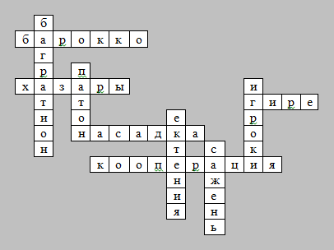

Задание 12. Историческое эссе. Максимальный балл – 16.
Перед Вами высказывания историков и современников о событиях и деятелях отечественной истории. Выберите из них одно, которое станет темой Вашего сочинения эссе.
Ваша задача – сформулировать собственное отношение к данному утверждению и обосновать его аргументами, представляющимися Вам наиболее существенными. При выборе темы исходите из того, что Вы:
1. Ясно понимаете смысл высказывания (не обязательно полностью или даже частично быть согласным с автором, но необходимо понимать, что именно он утверждает).
2. Можете выразить свое отношение к высказыванию (аргументировано согласиться с автором либо полностью или частично опровергнуть его высказывание).
3. Располагаете конкретными знаниями (факты, статистические данные, примеры) по данной теме.
4. Владеете терминами, необходимыми для грамотного изложения своей точки зрения.
Имейте в виду, что Жюри, оценивая Вашу работу, будет руководствоваться следующими критериями:
1. Обоснованность выбора темы (объяснение выбора темы и задач, которые ставит перед собой в своей работе участник).
2. Творческий характер восприятия темы, ее осмысления.
3. Грамотность использования исторических фактов и терминов.
4. Четкость и доказательность основных положений работы.
5. Знание различных точек зрения по избранному вопросу.
1. «История народов есть шкала человеческих бедствий, деления которой обозначаются
революциями». (Фр. Шатобриан)
2. «Мы судим о себе по тому, чего мы способны добиться; другие судят о нас по тому, чего мы добились» (Генри Лонгфелло)
3. «Свобода объявлять свои мысли составляет существенное право гражданина». (Вольтер)
Максимальное количество баллов за работу- 100!!!

